Министерство образования и науки Российской федерации Федеральное государственное бюджетное образовательное учреждение высшего образования

Кубанский государственный технологический университет

(ФГБОУ ВО «КубГТУ»)

Институт компьютерных систем и информационной безопасности

Кафедра информационных систем и программирования

Отчет к лабораторной работе №4:

«Стандартные соединения и объединения таблиц»

по дисциплине «Базы данных»

Выполнил студент

группы 15-КБ-ПИ1

Ручка Артем Алексеевич

Краснодар

2018

**Цель работы**

# Ознакомиться со структурой и синтаксисом основных конструкция формирования соединений.

# Задания для самостоятельной работы

Для проектируемой базы данных создайте соединения следующих типов:

* Соединение с конструкцией JOIN;
* Соединение с конструкцией INNER JOIN;
* Соединение с помощью конструкции OUTER JOIN;
* Соединение с помощью конструкции FULL JOIN;
* Соединение с помощью конструкции CROSS JOIN;
* С помощью операции UNION.

**Результат выполнения работы:**

**Соединение с конструкцией JOIN:**

Осуществляем вывод студентов и их оценок на экзаменах:

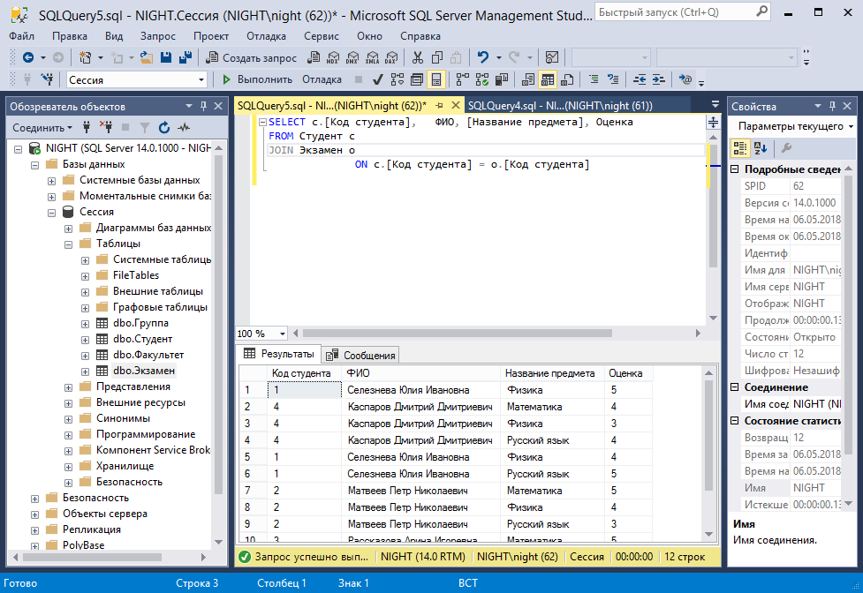

**Соединение с конструкцией INNER JOIN:**

Осуществляем вывод столбцов из таблиц «Студент» и «Экзамен» с конструкцией INNER JOIN:

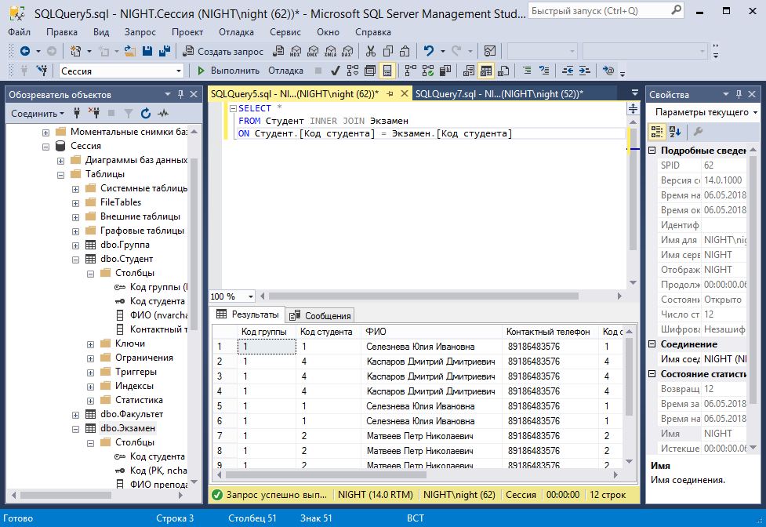

**Соединение с помощью конструкции OUTER JOIN:**

Осуществляем соединение таблиц с помощью конструкции OUTER JOIN:

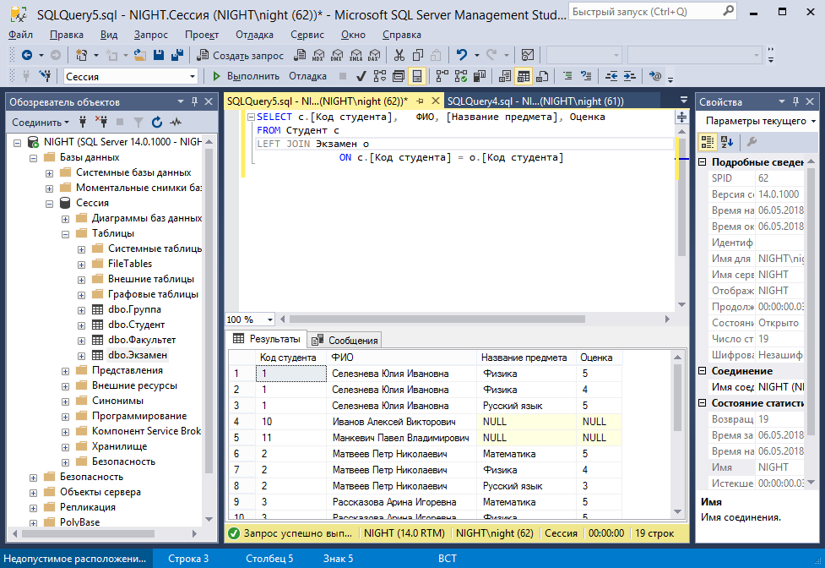

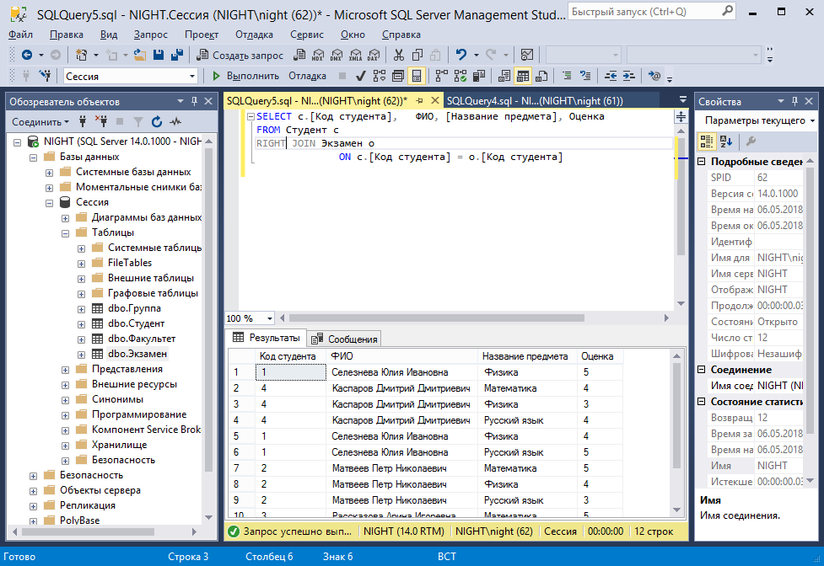

**Соединение с помощью конструкции FULL JOIN:**

Осуществляем соединение таблиц с помощью FULL JOIN:

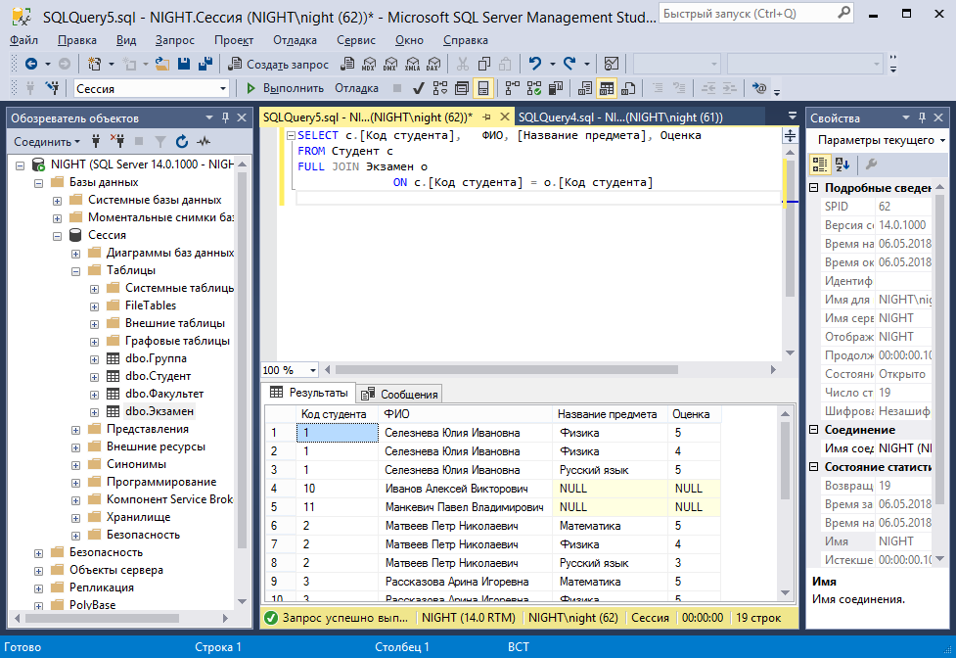

**Соединение с помощью конструкции CROSS JOIN:**

Производим декартово произведение обеих таблиц с помощью оператора SQL CROSS JOIN:

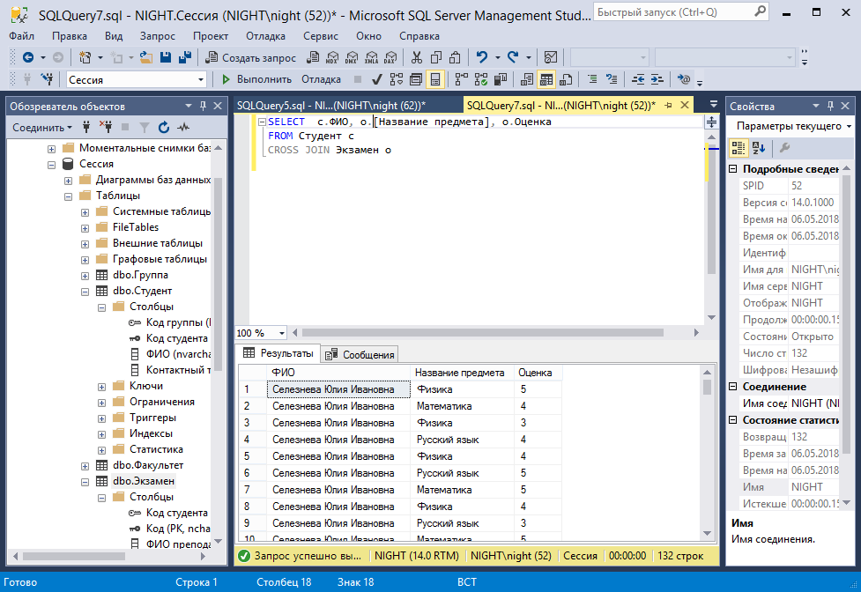

**Соединение с помощью операции UNION:**

Осуществляем объединение двух запросов с помощью UNION:

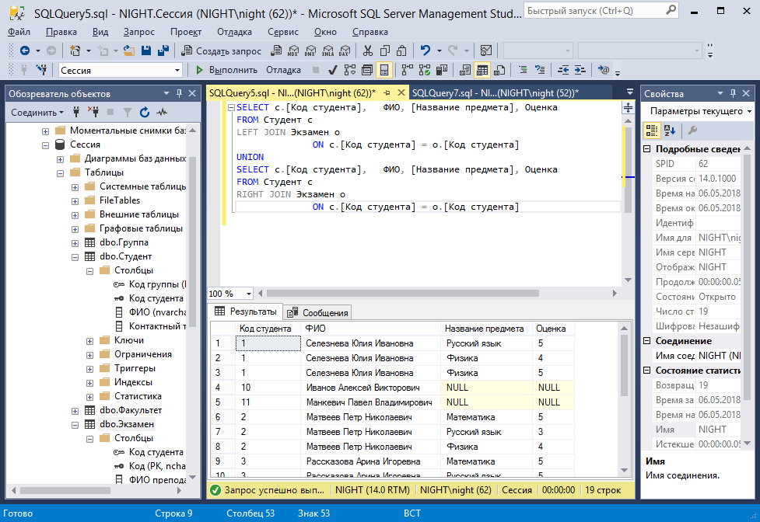

**Вывод:**

Задание лабораторной работы выполнено в полном объеме.